中国智造企业生态规划高层研修班

——《中国制造 2025》企业落地项目

一、 项目背景

（一） 智造时代诉求

《中国制造 2025》吹响了我国从“制造大国”迈向“制造强国”的集结号！如何顺利推进《制造强国》国家宏观战略在企业微观层面落地？如何科学探寻中国制造企业并联发展的系统路径？从生态学角度演绎现代制造业再进化征程，企业的生存和发展离不开它的生态伙伴。构建以用户为中心的开放生态系统，有机协同“政、产、学、研、用、金”六大资源禀赋，将是制造企业引领转型升级、实现可持续发展的关键抓手！为此，我们以全球视野，广泛配置智造、管理、教育等资源，为制造企业战略管理层量身定制《中国智造企业生态规划高层研修班》。它是在全球第三次工业革命背景下，襄助我国制造业积极适应经济新常态、实现从“制造”到“智造”华丽转身的扛鼎之作。

（二） 智造生态伙伴

对于每一家从“制造”迈向“智造”的企业来说，智能制造是一项新的系统工程，选择最适合自身发展的智造生态伙伴至关重要！为未来中国智造企业匹配最佳生态伙伴是项目的

根本宗旨。依据《中国制造 2025》全方位考察智造企业生态伙伴，主要涵盖六大方面：

政：国家制造强国领导小组、国家 23 个相关部委局、对口地方政府、制造业相关园区

产：上下游产业链及服务中介（供应商、分销商、协会、商会、产业联盟、中介、咨询等）

学：高等院校、职业技术学院、企业大学（学校）、社会培训机构

研：中国工程院、中国科学院、国家制造业创新中心、大学研究所、企业研究院、创客

用：产业用户、终端用户

金：金融机构、资本市场、产融结合

二、 项目定位

使命：谋划制造生态圈成就智造领头羊
价值观：创新驱动、金融运筹、文化引领方
法论：跨界融合、协同创新、绿色演化
线路图：工业互联网+智能制造+生态规划

三、项目华章

（一）本土研习探究（必修）
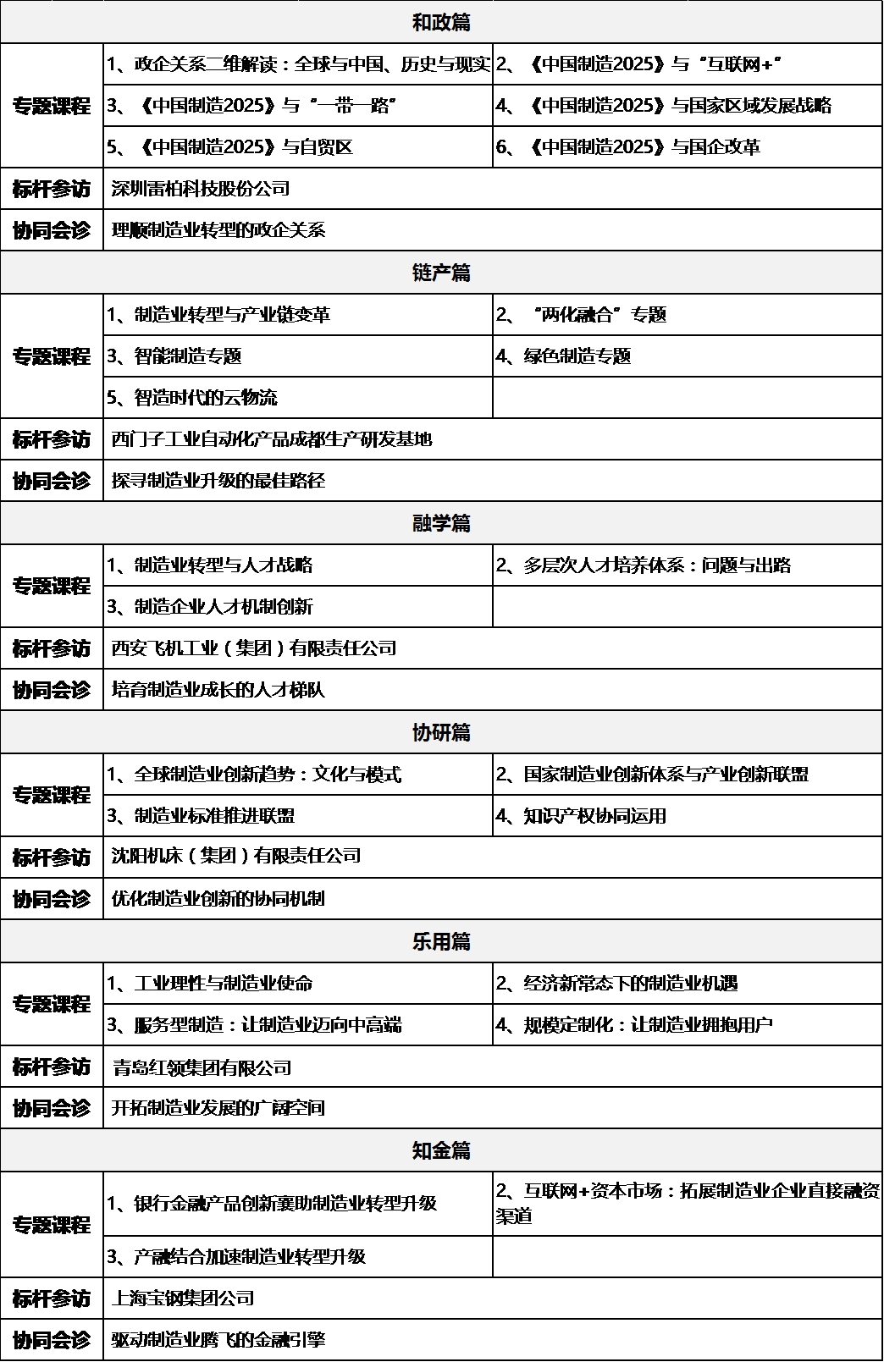

 | （二）国际对标访学（自选）
 | 欧洲篇
访学主题 | 工业 4.0 战略
标杆参访 | 汉诺威工业博览会，德国、法国、瑞典等国知名制造企业
环球问道 | 工匠精神与智能制造
 | 美国篇
访学主题 | 工业互联网标准
标杆参访 | 工业互联网联盟、美国高科技企业，著名高校、研究机构
环球问道 | 工业互联网演化路径
 | 日本篇
访学主题 | 精益制造理念
标杆参访 | 日本精益制造标杆企业
环球问道 | 精益管理与绿色制造
 | 以色列篇
访学主题 | 创新生态构建
标杆参访 | 创新创业孵化器、特拉维夫大学
环球问道 | 科技创新基因迭代

注：每季度组织为期 8-15 天的国际访学活动一次，费用自理。

四、项目架构

师资阵容
1、政界：参与《制造强国》战略制定的政府官员、政府制造业对口管理部门官员；

2、学界：中国智能制造智库、中国信息化智库及全球管理学名师；

3、业界：国际、国内制造业标杆企业及制造业供应商决策层高管。

对接平台
1、中国智造企业生态建设协同中心：共建中国智造“政、产、学、研、用、金”协同平台，。

2、中国智造文化建设平台：协同智造企业透过文化觉醒、文化吸纳、文化再造三个维度，

升华制造业企业家精神，构建现代智造文化系统。

研修方式
中国智造企业生态规划高层研修班每期学制一年；选取六大智造标杆城市，每两月集中研修四天，通过聚焦前沿课程、参访标杆企业、闭门伙伴对话三大模块统筹理论研习、实地考察

及协同会诊，谋划学员企业智造生态建设，推进《中国制造 2025》国家战略在企业落地。

成果展示
研修班学员完成全部研修模块后，提交本企业生态规划方案，会同专家评审，确定获奖名单，获奖方案推荐参加全国智造生态规划成果展。

五、项目申请

（一）适合群体

1、智能制造试点示范单位

2、“两化融合”贯标、评定、试点示范企业

3、国家新型工业化产业示范基地企业（装备制造）

4、智能制造供应商、服务商、中介机构

（二）联系我们

电话：0510-68793010-8010，0510-68793010-8100
手机：18961730573，18018392576
邮箱：qincx@hust-wuxi.com, wanglc@hust-wuxi.com
联系人：秦老师，王老师

